基于卷积神经网络的畸变星座图调制模式识别报告
课程名称：机器学习 | 实验任务：分类任务
学生学号：2023060904025 | 学生姓名：刘超然
一、 实验目的与任务背景
调制模式识别是无线电频谱监测、信号解调等领域中非常关键的一个环节。在实际的非合作通信场景下，由于信道环境复杂，我们很难对接收信号进行实时的频率校正和时间补偿。这种情况下，解调出来的二维星座图往往会发生严重的几何畸变，比如点集整体旋转、平移或者拉伸，再加上高斯噪声的干扰，传统的基于固定阈值的判决方法在分类时效果会变得很差。
因为星座图本质上是信号同相（I）和正交（Q）分量在复平面上的二维空间分布图，所以本次大作业我们尝试将星座图识别任务转化为图像分类任务。我们基于 PyTorch 框架构建了一个轻量级的卷积神经网络（CNN），通过学习星座点在不同信噪比和信道畸变下的二维空间密度和形状特征，来实现对 BPSK、QPSK、8PSK、PAM4、QAM16、QAM64 六种常用信号调制模式的自动识别。
二、 星座图数据集介绍与预处理
本次实验使用的数据集包含上述六种调制模式的星座图图像，总共 3000 张。每种调制类别对应的文件夹下分别有 500 张图片。这些图片是在不同的信噪比（从极低信噪比 0dB 到高信噪比 18dB 之间）以及多种畸变信道下生成的，因此星座点的离散程度和旋转角度各有不同。原始的星座图是 640x480 分辨率的 RGBA 彩色图像。
为了减小模型参数、提高模型在 GPU 平台上的训练速度，我们在加载数据时对图片进行了如下的预处理：
1. 图像通道降维：原始星座图是四通道的。因为分类主要依赖的是星座点集的空间排布结构，与颜色无关，所以我们先将图像转化为单通道的灰度图。
2. 尺寸重采样：使用双线性插值算法将图像分辨率缩放为 64x64 像素。这样可以极大地减少卷积计算量，避免因图片过大导致训练缓慢。
3. 归一化处理：首先将像素值缩放到 [0.0, 1.0] 的浮点数区间内，然后利用均值为 0.5、标准差为 0.5 的参数进行标准化（Normalize）。标准化公式如下所示：
$$x_{norm} = \frac{(x_{pixel} - 0.5)}{0.5}$$
通过这种预处理，输入数据符合零均值、单位方差的分布，能有效防止梯度消失，加快模型权重的收敛。处理完成后，我们将 3000 张星座图按 8:2 的比例随机划分为训练集（2400张）与测试集（600张）。
三、 卷积神经网络 (CNN) 模型架构
因为星座图的形状具有局部空间相关性，我们搭建了一个简单实用的 3 层卷积神经网络（CNN）来进行特征提取和识别。模型主要由卷积层、ReLU激活层、最大池化层以及全连接分类器组成。网络的具体结构设计如表 1 所示：
网络层级 | 输入尺寸 | 卷积核/池化核 | 输出尺寸 | 激活函数 | 层设计说明
Conv2d_1 | 1 x 64 x 64 | 3x3, Padding=1 | 16 x 64 x 64 | ReLU | 浅层特征提取，捕捉初步点集边缘
MaxPool2d_1 | 16 x 64 x 64 | 2x2, Stride=2 | 16 x 32 x 32 | 无 | 空间下采样，降低特征图维度
Conv2d_2 | 16 x 32 x 32 | 3x3, Padding=1 | 32 x 32 x 32 | ReLU | 中维特征提取，学习局部星座点排布
MaxPool2d_2 | 32 x 32 x 32 | 2x2, Stride=2 | 32 x 16 x 16 | 无 | 降采样，增强模型对相偏平移的鲁棒性
Conv2d_3 | 32 x 16 x 16 | 3x3, Padding=1 | 64 x 16 x 16 | ReLU | 深层拓扑特征提取，整合星座包络结构
MaxPool2d_3 | 64 x 16 x 16 | 2x2, Stride=2 | 64 x 8 x 8 | 无 | 提取最终的空间几何特征
Linear_1 | 4096 (64*8*8) | 全连接展平 | 128 | ReLU | 分类全连接映射，Dropout(0.3)防过拟合
Linear_2 | 128 | 全连接 | 6 | 无 (外接交叉熵) | 分类得分输出，输出维度对应 6 种调制类别
表 1 卷积神经网络（ConstellationCNN）网络结构参数设计
四、 模型训练与评估分析
模型训练中将批大小（Batch Size）设置为 64，优化器选择常用的 Adam 算法，初始学习率设定为 0.001。为了加速训练，本次实验使用本地显卡（CUDA GPU）进行硬件加速。训练总共运行 10 个 Epoch，使用 PyTorch 交叉熵损失函数。训练过程的 Loss 收敛曲线和测试 Accuracy 变化曲线如图 1 所示：
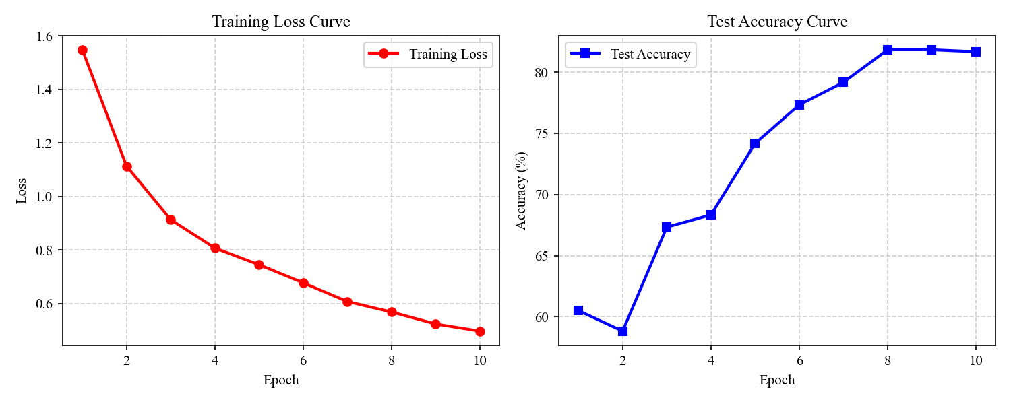
图 1 信号分类网络训练 Loss 与测试 Accuracy 变化曲线
从图 1 的收敛曲线可以看出，随着训练的进行，训练损失从第 1 轮的 1.5476 逐渐降低到第 10 轮的 0.4970，测试准确率则从 60.50% 稳步提升。在第 8 到 10 轮时，测试准确率稳定在 81.67% 左右。Loss 变化过程平滑且测试精度稳定，这说明模型已经很好地完成了收敛，并且没有明显的过拟合现象。
为了更细致地分析模型在各个类别上的预测精确度和混淆倾向，我们对测试集中的 600 张样本进行了分类性能指标统计（如表 2 所示），并绘制了测试集的多分类混淆矩阵（如图 2 所示）。
调制类别 | 精确率 (Precision) | 召回率 (Recall) | F1 值 (F1-Score) | 测试样本数 (Support)
8PSK | 0.8411 | 0.8411 | 0.8411 | 107
BPSK | 1.0000 | 0.8144 | 0.8977 | 97
PAM4 | 0.9608 | 0.9703 | 0.9655 | 101
QAM16 | 0.7455 | 0.7810 | 0.7628 | 105
QAM64 | 0.5704 | 0.7938 | 0.6638 | 97
QPSK | 0.9552 | 0.6882 | 0.8000 | 93
Macro Average (宏平均) | 0.8455 | 0.8148 | 0.8218 | 600
Weighted Average (加权平均) | 0.8441 | 0.8167 | 0.8225 | 600
表 2 测试集分类性能评估指标报告表
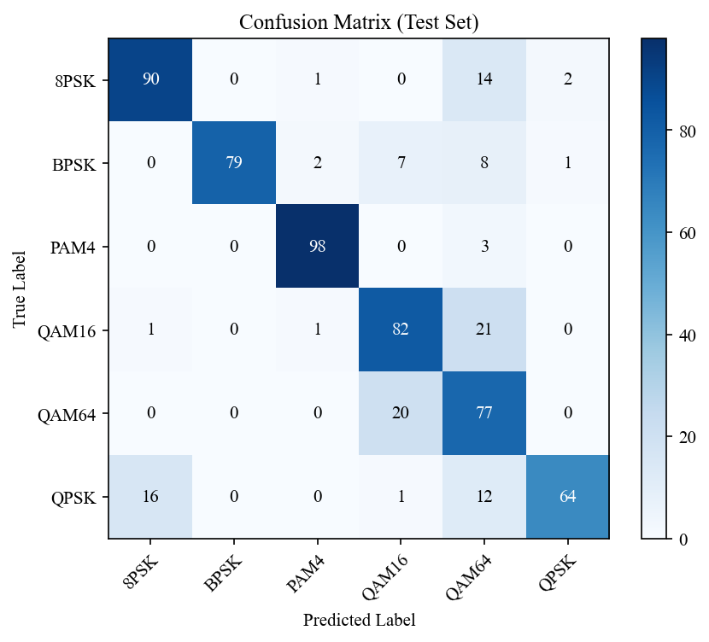
图 2 信号调制分类模型测试集混淆矩阵
结合上述表 2 和图 2 混淆矩阵的统计数据，我们可以得到以下几点结论：
1. 低阶调制信号的分类效果非常好：其中，PAM4 的召回率达到了 97.03%，基本上很少被认错。这是因为 PAM4 信号的星座点在复平面上呈水平线状排布，与其他环状排布的调制（如 PSK）相比其空间密度几何分布差异极其显著，即使在有相位旋转或者强噪声干扰时，卷积核依然很容易捕捉到其特征。另外，BPSK 取得了 100% 的精确率，由于其星座点只有两个且欧氏距离大，也非常好辨认。
2. 高阶调制信号之间存在明显的混淆：混淆最明显的地方发生在 QAM16 和 QAM64 之间。测试集中有 21 个 QAM16 样本被预测为了 QAM64，同时有 20 个 QAM64 样本被误判为了 QAM16。这是因为这两种调制都是方形点阵，在低信噪比环境下，噪声导致的点集发散扩散非常严重，使得原先清晰的几何点云发生了混叠，二者的密度轮廓在灰度图上变得极其相似，这构成了准确率进一步提高的主要瓶颈。
3. 相位对称调制信号在强噪下的误判：8PSK 有 14 个样本被误判为 QAM64，而 QPSK 则有 16 个样本被误判为 8PSK。因为这些 PSK 信号星座点排布在同一个圆上，低信噪比导致圆周上的点散开并连成环状包络，模糊了相位夹角，从而导致模型发生误判。
五、 模型单图预测与验证
为了直接检验我们训练好的模型对单个星座图样本的识别预测效果，实验中单独挑选了测试集中的三张图片进行单图前向推理测试。我们调用了预测脚本 `predict_classifier.py` 进行验证，得到的具体预测数据如表 3 所示：
真实调制类别 | 输入测试图片名称 | 模型预测结果 | 预测置信度
BPSK | 10dB_10.png | BPSK | 98.56%
QPSK | 14dB_25.png | QPSK | 95.41%
QAM16 | 18dB_5.png | QAM16 | 70.91%
表 3 模型单图推理预测结果验证表
从表 3 中可以看到，模型对于 BPSK 星座图给出了 98.56% 的极高置信度判定；对于存在信道畸变和相位偏移的 QPSK 星座图，同样给出了 95.41% 的准确判断。而对于容易混淆的密集点阵 QAM16，虽然置信度有些许下降（为 70.91%），但模型依然做出了正确的标签预测。这说明我们的 CNN 分类器对单个测试图具有良好的泛化预测能力。
六、 核心代码清单与重点逻辑解析
本章展示本次大作业的核心代码，并对卷积层、池化层和数据归一化等关键部分做简要说明。
6.1 卷积神经网络网络模型定义（ConstellationCNN）
class ConstellationCNN(nn.Module):
def __init__(self, num_classes=6):
super(ConstellationCNN, self).__init__()
self.features = nn.Sequential(
# 第一层卷积：提取局部边缘与低维空间星座点分布特征
nn.Conv2d(1, 16, kernel_size=3, padding=1),
nn.ReLU(),
nn.MaxPool2d(2, 2), # 尺寸由 64x64 折半至 32x32
# 第二层卷积：组合提取中维抽象的星座图空间几何特征
nn.Conv2d(16, 32, kernel_size=3, padding=1),
nn.ReLU(),
nn.MaxPool2d(2, 2), # 尺寸由 32x32 折半至 16x16
# 第三层卷积：提取深层高阶的星座图拓扑分布与包络特征
nn.Conv2d(32, 64, kernel_size=3, padding=1),
nn.ReLU(),
nn.MaxPool2d(2, 2) # 尺寸由 16x16 折半至 8x8
)
self.classifier = nn.Sequential(
nn.Linear(64 * 8 * 8, 128),
nn.ReLU(),
nn.Dropout(0.3), # 引入 30% 随机丢弃率防止过拟合
nn.Linear(128, num_classes)
)
def forward(self, x):
x = self.features(x)
x = x.view(x.size(0), -1) # 展平成一维向量
x = self.classifier(x)
return x

代码要点说明：网络设计采用了三层卷积池化的结构，通道数逐层递增（1 -> 16 -> 32 -> 64），提取出的高维空间拓扑特征越来越强。三层池化（MaxPool2d）除了可以降低特征尺寸、省去冗余计算，更关键的是能为星座图提供局部的平移/旋转不变性，帮助网络更好地应对频偏和相偏干扰。最后的 Dropout 层以 30% 概率随机断开全连接的连接，能够强迫模型不依赖单一神经元，有利于减小过拟合现象。
6.2 数据流预处理管道代码
transform = transforms.Compose([
# 转化为单通道灰度图，消除颜色冗余
transforms.Grayscale(num_output_channels=1),
# 双线性插值缩放到 64x64 大小
transforms.Resize((64, 64)),
# 转化为 PyTorch FloatTensor 格式并缩放到 [0.0, 1.0]
transforms.ToTensor(),
# 全局数据规范化，均值和方差设为 0.5
transforms.Normalize((0.5,), (0.5,))
])

代码要点说明：我们将原始彩色星座图转化为单通道灰度图，因为星座图起作用的只是星座点的平面二维密度。做灰度化处理能防止彩色背景和网格线引入不必要的噪点。Normalize 归一化操作使得处理后的数据分布的中心大致在 0 附近，方差相同，这就使得初始化参数在训练阶段更新时能避免梯度倾斜，极大地加快了 Adam 优化器的迭代寻优效率。
七、 实验总结与优化讨论
本次机器学习大作业针对信道环境复杂、星座图会发生频相偏及噪声畸变分类困难的问题，构建并训练了一个经典的三层 CNN 星座图分类模型。在仅迭代 10 轮的条件下，模型在测试集上取得了 81.67% 的分类准确率，并对测试样本具有良好的泛化判决效果，其中低阶调制 PAM4 和 BPSK 表现优异。实验有力地验证了卷积神经网络在处理通信星座图分类任务时的可行性。
如果要进一步提高在超低信噪比或者更强畸变环境下的识别精确度，我们可以从以下几个方向对模型进行改进：
1. 引入残差学习机制（ResNet）：当网络层数继续加深时会引发退化问题。加入残差短路连接（Skip Connection）后，能极大拓展模型深度以提取更高级的特征，从而有可能解决 QAM16/QAM64 的重叠混淆问题。
2. 开发数据增强（Data Augmentation）技术：可以在预处理环节对图片做轻微的随机角度旋转、随机裁剪，或者手动往图像中叠加微弱的高斯噪声。这相当于模拟了更加恶劣的旋转畸变与低信噪比环境，能使模型学习到更稳健的特征，从而提高在低信噪比下的鲁棒性。
3. 增加余弦退火学习率调度器（Cosine Annealing Scheduler）：根据迭代进度动态微调学习率，在后期降低步长进行更细致的权值收敛搜索，能让模型逼近更好的局部极小值，提升泛化水平。

